Manual de instalación

Edelstahl ERP
Instalación, configuración y puesta en marcha
Prácticas Profesionalizantes III
Autor: Dante Alberto Luis Orihuela Schlögl - Legajo B00000555-VCO
Versión 1.0

Tabla de contenido
- 1. Introducción
- 1.1. Descripción del sistema
- 1.2. Arquitectura técnica
- 1.3. Componentes del sistema
- 2. Requisitos del sistema
- 2.1. Requisitos de hardware
- 2.2. Requisitos de software
- 3. Instalación de dependencias
- 3.1. Verificar .NET Framework 4.8
- 4. Instalación de SQL Server (desde cero)
- 4.1. Descarga de SQL Server Express
- 4.2. Instalación
- 4.3. Verificar que SQL Server esté ejecutándose
- 4.4. SQL Server Management Studio (SSMS)
- 5. Instalación de Edelstahl ERP
- 5.1. Preparación
- 5.2. Instalación con el instalador
- 5.3. Instalación desde el archivo comprimido
- 5.4. Verificar la instalación
- 6. Instalación de las bases de datos
- 6.1. Crear las bases
- 6.2. Base de negocio: EdelstahlNegocio
- 6.3. Base de servicios: EdelstahlServicios
- 6.4. Restaurar un respaldo
- 7. Configuración de la conexión
- 7.1. Ubicación del archivo de configuración
- 7.2. Claves de configuración
- 7.3. Ejemplos según el tipo de SQL Server
- 7.4. Pasos para configurar
- 8. Ejecución de la aplicación
- 8.1. Ejecución desde el acceso directo
- 8.2. Ejecución directa del ejecutable
- 8.3. Primera ejecución
- 9. Verificación de la instalación
- 9.1. Verificación de las bases de datos
- 9.2. Verificación de la aplicación
- 9.3. Verificación de los archivos
- 10. Solución de problemas comunes
- 10.1. Error: "A network-related or instance-specific error occurred"
- 10.2. Error: "Cannot open database"
- 10.3. Error: "Login failed for user"
- 10.4. El programa no se abre, o se cierra apenas se ejecuta
- 10.5. Aparece la pantalla "Crear el administrador inicial" otra vez
- 10.6. Error al ejecutar el instalador: "Este paquete de instalación no se pudo abrir"
- 10.7. Error: "Ya hay otra versión de este producto instalada"
- 10.8. No puedo abrir el archivo de respaldo (.bak)
- 11. Desinstalación
- 11.1. Desinstalar Edelstahl ERP
- 12. Actualización de la aplicación
- 12.1. Actualizar Edelstahl ERP
- 13. Mantenimiento
- 13.1. Respaldo de las bases de datos
- 13.2. Control de la bitácora
- 14. Resumen de pasos de instalación
- 15. Contacto y soporte

1. Introducción

1.1. Descripción del sistema
Edelstahl ERP es un sistema de gestión para una empresa ficticia de acero inoxidable. Permite gestionar clientes, presupuestos y pedidos, producción, compras y stock, logística y devoluciones, finanzas, reportes y administración de usuarios. Está desarrollado en C# con Windows Forms sobre .NET Framework 4.8.

1.2. Arquitectura técnica
- Interfaz: Windows Forms.
- Backend: C# sobre .NET Framework 4.8.
- Base de datos: SQL Server (LocalDB, Express, Standard o Enterprise).
- Arquitectura: en capas: Dominio, Acceso a datos, Lógica de negocio, Servicios transversales e Interfaz.

1.3. Componentes del sistema
- Aplicación principal: Edelstahl.WinApp.exe.
- Bases de datos: EdelstahlNegocio (datos del negocio, 41 tablas) y EdelstahlServicios (roles, usuarios y bitácora).
- Archivo de configuración: Edelstahl.WinApp.exe.config.
- Archivos de idioma: carpeta Languages (idioma.es-AR, es-ES, en-US, en-GB, de-DE, pt-BR y ru-RU).
- Datos de ejemplo: carpeta Datos (clientes.csv y productos.csv).
- Scripts de base de datos: carpeta Scripts.

2. Requisitos del sistema

2.1. Requisitos de hardware
 | Mínimos | Recomendados
Procesador | x64, 1,6 GHz | x64, 2,0 GHz o superior
Memoria RAM | 4 GB | 8 GB
Espacio en disco | 1 GB libre (más lo que ocupe SQL Server) | 2 GB libres
Resolución de pantalla | 1366 x 768 | 1920 x 1080

2.2. Requisitos de software
Obligatorios:
- Windows 10 (64 bits) o superior, o Windows 11.
- .NET Framework 4.8. Viene incluido en Windows 10 desde la versión 1903 y en Windows 11.
- SQL Server, a elección: LocalDB, Express (gratuito) o Standard/Enterprise. El sistema se probó con SQL Server 2022 Express.
Opcionales:
- Visual Studio 2022 o posterior, para compilar desde el código fuente.
- SQL Server Management Studio (SSMS), para administrar las bases de datos.
Nota: Para solo probar el programa no hace falta SQL Server: el modo Demostración trabaja en memoria.

3. Instalación de dependencias

3.1. Verificar .NET Framework 4.8
- Abrí PowerShell o el Símbolo del sistema.
- Ejecutá:
reg query "HKLM\SOFTWARE\Microsoft\NET Framework Setup\NDP\v4\Full" /v Release
Si el valor Release es 528040 o mayor, .NET Framework 4.8 está instalado. Si es menor o el comando falla, descargá .NET Framework 4.8 Runtime desde https://dotnet.microsoft.com/download/dotnet-framework/net48, ejecutá el instalador, aceptá los términos y reiniciá si lo pide.

4. Instalación de SQL Server (desde cero)
Si ya tenés SQL Server Express instalado y funcionando, saltá a la sección 5.

4.1. Descarga de SQL Server Express
- Abrí https://www.microsoft.com/sql-server/sql-server-downloads.
- En la sección Express, elegí Descargar ahora.
- Guardá el instalador (por ejemplo SQL2022-SSEI-Expr.exe) en el Escritorio o en Descargas.
- Doble clic en el archivo. Si Windows muestra Windows protegió tu PC, elegí Más información y después Ejecutar de todos modos.

4.2. Instalación
- Elegí el tipo de instalación: Básica (recomendada, automática) o Personalizada.
- Si elegís Básica: aceptá los términos y esperá la descarga y la instalación (puede tardar entre 10 y 30 minutos). Al terminar se muestran el nombre de la instancia y el modo de conexión.
- Si elegís Personalizada: seleccioná Database Engine Services; en nombre de instancia dejá SQLEXPRESS; en autenticación elegí Windows Authentication mode (recomendado) o Mixed Mode y, en ese caso, definí y guardá la contraseña del usuario sa.
- Tocá Cerrar al finalizar.

4.3. Verificar que SQL Server esté ejecutándose
- Presioná Win + R, escribí services.msc y Enter.
- Buscá SQL Server (SQLEXPRESS). El estado debe ser En ejecución. Si no lo está, clic derecho y Iniciar.
- Probá la conexión desde PowerShell:
sqlcmd -S localhost\SQLEXPRESS -E -C -Q "SELECT @@VERSION"
Resultado esperado: se muestra la versión de SQL Server.
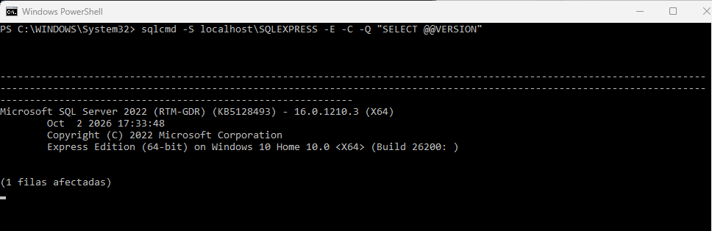
Resultado de la prueba de conexión con sqlcmd

4.4. SQL Server Management Studio (SSMS)
- Descargá el instalador desde https://aka.ms/ssmsfullsetup.
- Ejecutalo, aceptá los términos y esperá la instalación.
- Abrí SSMS desde el menú Inicio. Conectate a localhost\SQLEXPRESS con Autenticación de Windows.
Nota: En el cuadro de conexión de SSMS recientes, dejá marcada la opción Certificado de servidor de confianza para una instancia local.

5. Instalación de Edelstahl ERP

5.1. Preparación
- Verificá que .NET Framework 4.8 esté instalado (sección 3).
- Verificá que SQL Server esté instalado y en ejecución (sección 4), salvo que solo vayas a usar el modo Demostración.
- Conseguí los dos archivos del instalador, Edelstahl ERP.msi (25 MB) y Setup.exe, y dejalos en la misma carpeta. Verificá que no estén dañados.
- Cerrá las demás aplicaciones y asegurate de tener permisos de administrador.

5.2. Instalación con el instalador
- Doble clic en Setup.exe (o en Edelstahl ERP.msi). El instalador comprueba que esté .NET Framework 4.8; si falta, lo avisa y ofrece descargarlo. Si Windows muestra Windows protegió tu PC, elegí Más información y Ejecutar de todos modos: el instalador no está firmado digitalmente.
- En el asistente tocá Siguiente.
- Elegí la carpeta de instalación. Por defecto es C:\Program Files (x86)\Edelstahl\Edelstahl ERP\. Para cambiarla, tocá Examinar.
- Elegí si el programa se instala para todos los usuarios o solo para el actual. Tocá Siguiente.
- Confirmá con Siguiente. Si aparece el control de cuentas de usuario (UAC), tocá Sí.
- Esperá a que termine (entre 1 y 5 minutos) y tocá Cerrar.
El instalador crea un acceso directo en el Escritorio y otro en el menú Inicio, y deja en la carpeta de instalación la aplicación, las bibliotecas, el archivo de configuración, los idiomas, los datos de ejemplo y los scripts.

5.3. Instalación desde el archivo comprimido
Alternativa cuando no se puede ejecutar un instalador, por ejemplo en una PC con restricciones:
- Descomprimí Edelstahl-ERP.zip en una carpeta, por ejemplo C:\Edelstahl.
- Abrí Edelstahl.slnx con Visual Studio y ejecutá con F5; o, si ya está compilado, ejecutá Edelstahl.WinApp.exe desde la carpeta bin\Release o bin\Debug.

5.4. Verificar la instalación
- Navegá a la carpeta de instalación y comprobá que existan: Edelstahl.WinApp.exe, Edelstahl.WinApp.exe.config, Edelstahl.Domain.dll, Edelstahl.DAL.dll, Edelstahl.BLL.dll, Edelstahl.Services.dll, EntityFramework.dll y las carpetas Languages, Datos y Scripts.
- Buscá Edelstahl ERP en el menú Inicio: debe aparecer el acceso directo.
- En Configuración / Aplicaciones debe figurar Edelstahl ERP con su versión.

6. Instalación de las bases de datos
Hay dos caminos. El automático es el recomendado: el programa crea las bases y las tablas al iniciar en modo SQL Server (sección 8). El manual, con los scripts, sirve para controlar el proceso o para llevar los datos de una PC a otra.
Nota: Los scripts están en la carpeta Scripts. Ejecutalos en el orden indicado y siempre sobre la base ya creada.

6.1. Crear las bases
- Abrí SSMS y conectate a localhost\SQLEXPRESS con autenticación de Windows.
- Abrí una consulta nueva y ejecutá:
CREATE DATABASE EdelstahlNegocio;
GO
CREATE DATABASE EdelstahlServicios;
GO

6.2. Base de negocio: EdelstahlNegocio
- En SSMS: Archivo / Abrir / Archivo y elegí Scripts\01_EdelstahlNegocio.sql (el esquema: 41 tablas). Ejecutalo con F5.
- Abrí y ejecutá Scripts\03_EdelstahlNegocio_datos.sql: carga los datos de ejemplo (clientes, productos, stock, pedidos y demás). Es opcional si preferís empezar con la base vacía.
- Verificá en Mensajes que no haya errores.
USE EdelstahlNegocio;
SELECT COUNT(*) AS Tablas FROM sys.tables; -- 41 con el esquema
Resultado esperado: 41 tablas. Con el script de datos, unas 2500 filas repartidas entre ellas.

6.3. Base de servicios: EdelstahlServicios
- Ejecutá Scripts\02_EdelstahlServicios.sql (roles, usuarios y bitácora).
- Ejecutá Scripts\04_EdelstahlServicios_datos.sql: carga los 7 roles. No crea usuarios.
USE EdelstahlServicios;
SELECT Nombre FROM Roles;
Resultado esperado: los siete roles: Administrador, Vendedor, Responsable de Producción, Responsable de Depósito, Responsable de Compras, Responsable de Logística y Supervisor.
Importante: El script no crea ningún usuario. La primera vez que se abre el programa pide crear el administrador inicial (sección 8.3).

6.4. Restaurar un respaldo
Otra forma de llevar las bases a otra PC es restaurar los archivos de respaldo .bak que genera el programa (Administración / Respaldo y datos). Se copian los dos archivos a una carpeta, por ejemplo C:\Respaldos, y se ejecuta el script Restaurar.sql en SSMS. Reemplaza por completo las bases existentes con ese nombre.
Importante: Un archivo .bak solo se restaura en la misma versión de SQL Server o en una más nueva. No se abre con el Bloc de notas.

7. Configuración de la conexión

7.1. Ubicación del archivo de configuración
El archivo es Edelstahl.WinApp.exe.config, en la carpeta de instalación (C:\Program Files (x86)\Edelstahl\Edelstahl ERP\). Si está en Program Files, para guardar los cambios hay que abrir el editor de texto como administrador.

7.2. Claves de configuración
Clave | Qué indica | Valor por defecto
SqlServerInstancia | Instancia de SQL Server a usar. Vacía: el programa busca localhost\SQLEXPRESS, luego (localdb)\MSSQLLocalDB y luego .\SQLEXPRESS. | (vacía)
BaseNegocio | Nombre de la base del negocio. | EdelstahlNegocio
BaseServicios | Nombre de la base de servicios. | EdelstahlServicios
AesEncryptionSecret | Clave del cifrado AES del CUIT de los clientes. Es una configuración académica; en producción debe protegerse. | Edelstahl-Clave-Segura-2026
La conexión usa siempre la autenticación de Windows (Integrated Security=True), de modo que el programa no guarda ninguna contraseña de SQL Server.

7.3. Ejemplos según el tipo de SQL Server
Dentro de <appSettings>:
Opción 1. Que el programa busque solo (recomendada):
<add key="SqlServerInstancia" value="" />
Opción 2. SQL Server Express:
<add key="SqlServerInstancia" value=".\SQLEXPRESS" />
Opción 3. LocalDB:
<add key="SqlServerInstancia" value="(localdb)\MSSQLLocalDB" />
Opción 4. Instancia por defecto de SQL Server Standard o Enterprise:
<add key="SqlServerInstancia" value="localhost" />
Opción 5. Otro servidor de la red:
<add key="SqlServerInstancia" value="NOMBRE-DEL-SERVIDOR\INSTANCIA" />
También se puede fijar con las variables de entorno EDELSTAHL_SQL_SERVER, EDELSTAHL_NEGOCIO_DB y EDELSTAHL_SERVICIOS_DB, que tienen prioridad sobre el archivo.

7.4. Pasos para configurar
- Cerrá el programa.
- Abrí Edelstahl.WinApp.exe.config con el Bloc de notas (como administrador si está en Program Files).
- Buscá la sección <appSettings>.
- Cambiá los valores que necesites.
- Guardá el archivo y volvé a abrir el programa.

8. Ejecución de la aplicación

8.1. Ejecución desde el acceso directo
- Buscá Edelstahl ERP en el menú Inicio, o en el Escritorio.
- Doble clic en el acceso directo.

8.2. Ejecución directa del ejecutable
- Navegá a la carpeta de instalación.
- Doble clic en Edelstahl.WinApp.exe.

8.3. Primera ejecución
Al abrir el programa se elige el modo de trabajo: Demostración (todo en memoria, sin base de datos) o SQL Server.
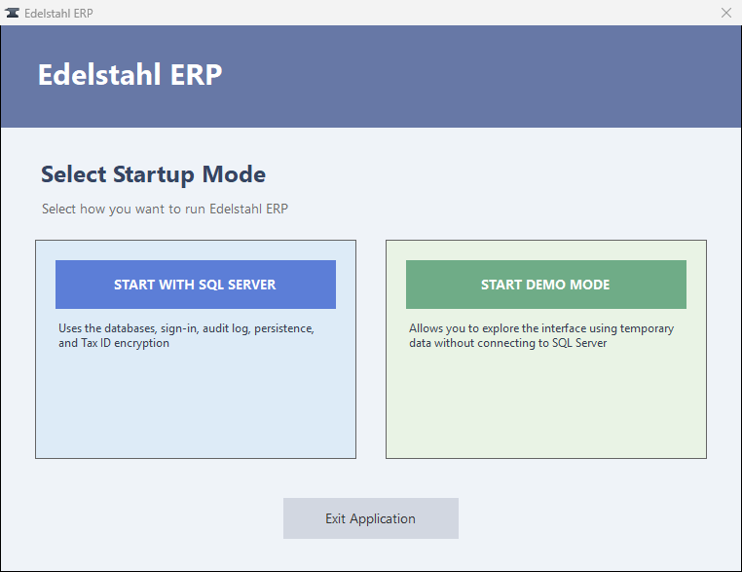
Pantalla de selección del modo de trabajo
En el modo SQL Server, si todavía no existe ningún administrador, aparece la pantalla para crearlo:
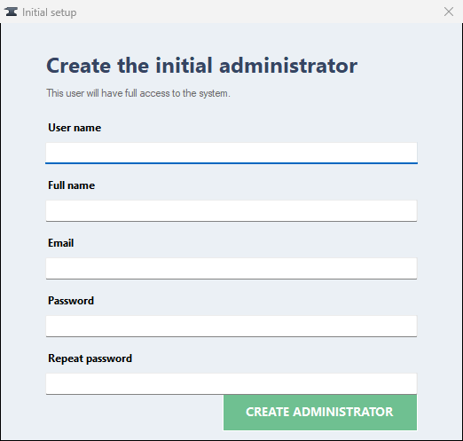
Creación del administrador inicial
- Escribí el usuario, el nombre completo y el correo.
- Escribí la contraseña y repetila.
- Tocá Crear administrador.
- Se abre la pantalla de inicio de sesión: ingresá con ese usuario.
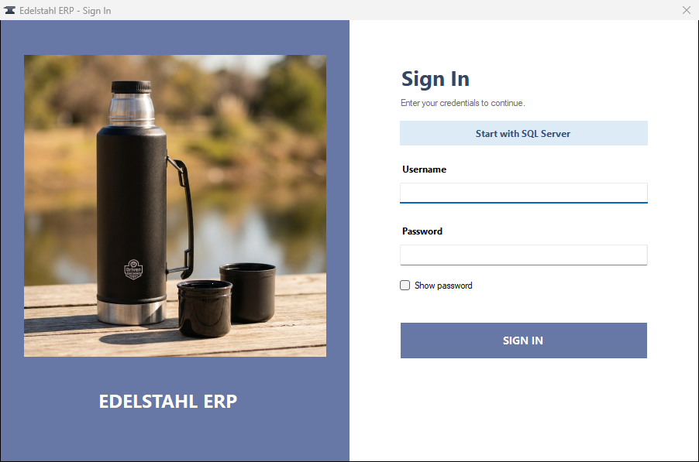
Pantalla de inicio de sesión
Después de ingresar, el programa ofrece cargar los clientes y productos de ejemplo. También se puede hacer más tarde desde Administración / Respaldo y datos.
Nota: No hay usuario ni contraseña por defecto: el administrador lo elige quien instala.

9. Verificación de la instalación

9.1. Verificación de las bases de datos
- Abrí SSMS y conectate al servidor.
- Expandí Bases de datos y verificá que existan EdelstahlNegocio y EdelstahlServicios.
- Ejecutá:
USE EdelstahlServicios;
SELECT NombreUsuario, Activo FROM Usuarios; -- el administrador que creaste
USE EdelstahlNegocio;
SELECT COUNT(*) FROM Productos; -- 518 si cargaste los datos de ejemplo

9.2. Verificación de la aplicación
- Ejecutá el programa y elegí el modo SQL Server.
- Ingresá con el administrador.
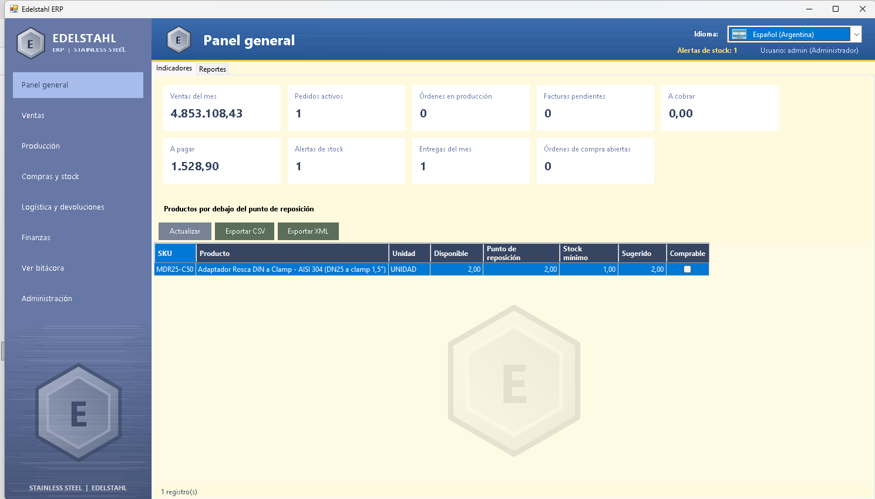
Panel general del programa después de iniciar sesión
- Probá las funciones básicas: en Ventas / Clientes, creá un cliente; en Compras y stock / Catálogo, creá un producto; en Administración / Respaldo y datos, creá un respaldo.
Resultado esperado: el cliente y el producto aparecen en sus listas y el respaldo informa Respaldo creado correctamente.

9.3. Verificación de los archivos
Comprobá que estén la aplicación y las bibliotecas, el archivo .config y las carpetas Languages (siete archivos de idioma), Datos y Scripts.

10. Solución de problemas comunes
Cada error de la aplicación queda registrado en la bitácora (Ver bitácora) con su detalle.

10.1. Error: "A network-related or instance-specific error occurred"
Causas posibles:
- SQL Server no está iniciado.
- La instancia no existe o el nombre está mal escrito.
Solución:
- Verificá que el servicio SQL Server (SQLEXPRESS) esté en ejecución (sección 4.3).
- Ejecutá sqlcmd -S localhost\SQLEXPRESS -E -C -Q "SELECT 1". Si falla, la instancia no es esa.
- Si la instancia es otra, indicala en SqlServerInstancia (sección 7.2).

10.2. Error: "Cannot open database"
Causas posibles:
- La base de datos no existe.
- El nombre en el archivo de configuración no coincide.
Solución:
- Verificá en SSMS que existan las dos bases.
- Si no existen, creálas con los scripts (sección 6) o dejá que el programa las cree al iniciar.
- Revisá BaseNegocio y BaseServicios en el archivo de configuración.

10.3. Error: "Login failed for user"
Causas posibles:
- El usuario de Windows no tiene permisos en esa instancia de SQL Server.
Solución:
- Conectate con SSMS con un usuario administrador y agregá tu usuario de Windows como inicio de sesión con permiso para crear bases (rol dbcreator).
- Volvé a abrir el programa.

10.4. El programa no se abre, o se cierra apenas se ejecuta
Causas posibles:
- Falta .NET Framework 4.8.
- El archivo de configuración tiene un error de formato.
Solución:
- Verificá .NET Framework 4.8 (sección 3.1).
- Compará el archivo .config con el original; que cada etiqueta esté cerrada.

10.5. Aparece la pantalla "Crear el administrador inicial" otra vez
Causas posibles:
- La base de servicios está vacía, porque es una instalación nueva o porque se restauró otra base.
Solución:
- Es normal en una instalación nueva: creá el administrador.
- Si esperabas tus usuarios, restaurá el respaldo de EdelstahlServicios.

10.6. Error al ejecutar el instalador: "Este paquete de instalación no se pudo abrir"
Causas posibles:
- El archivo está dañado o incompleto.
- Windows bloqueó el archivo descargado.
Solución:
- Descargá el instalador de nuevo.
- Clic derecho en el archivo, Propiedades y, abajo, marcá Desbloquear si aparece.

10.7. Error: "Ya hay otra versión de este producto instalada"
Causas posibles:
- Hay una versión anterior instalada.
Solución:
- Desinstalá la versión anterior (sección 11) y volvé a instalar.

10.8. No puedo abrir el archivo de respaldo (.bak)
Causas posibles:
- Es un archivo binario de SQL Server.
Solución:
- No se abre con el Bloc de notas. Se restaura desde SQL Server; ver la sección 6.4.

11. Desinstalación
Desinstalar el programa no borra las bases de datos.

11.1. Desinstalar Edelstahl ERP
- Abrí Configuración / Aplicaciones / Aplicaciones instaladas.
- Buscá Edelstahl ERP y tocá Desinstalar.
- Confirmá. El programa se quita del equipo.
Si querés borrar también las bases, en SSMS ejecutá:
DROP DATABASE EdelstahlNegocio;
DROP DATABASE EdelstahlServicios;
Importante: Esto elimina todos los datos. Antes, hacé un respaldo si los necesitás.

12. Actualización de la aplicación

12.1. Actualizar Edelstahl ERP
- Hacé un respaldo de las bases (Administración / Respaldo y datos).
- Desinstalá la versión anterior (sección 11). Las bases no se tocan.
- Instalá la versión nueva (sección 5).
- Abrí el programa: si hace falta, completa solo el esquema de la base, sin borrar datos.
- Verificá que tus datos estén.

13. Mantenimiento

13.1. Respaldo de las bases de datos
Desde el programa: Administración / Respaldo y datos / Crear respaldo completo. Genera un archivo .bak por cada base en la carpeta de respaldos de SQL Server, con la fecha y la hora en el nombre, y deja la ruta en la bitácora.
Desde SSMS:
BACKUP DATABASE EdelstahlNegocio TO DISK = N'C:\Respaldos\EdelstahlNegocio.bak' WITH INIT, COPY_ONLY;
BACKUP DATABASE EdelstahlServicios TO DISK = N'C:\Respaldos\EdelstahlServicios.bak' WITH INIT, COPY_ONLY;
Nota: La cuenta del servicio de SQL Server tiene que tener permiso de escritura en la carpeta de destino.

13.2. Control de la bitácora
La bitácora crece con el uso. Para consultarla, Ver bitácora, o desde SSMS:
USE EdelstahlServicios;
SELECT TOP 200 FechaHora, NombreUsuario, Modulo, Accion, Resultado
FROM dbo.Bitacora ORDER BY FechaHora DESC;

14. Resumen de pasos de instalación
- Verificar .NET Framework 4.8.
- Instalar SQL Server Express (y SSMS, opcional).
- Ejecutar el instalador de Edelstahl ERP.
- Crear las bases y ejecutar los scripts (opcional: el programa las crea solo).
- Ajustar el archivo de configuración si la instancia no es la estándar.
- Abrir el programa, elegir el modo SQL Server y crear el administrador.
- Cargar los datos de ejemplo y verificar.

15. Contacto y soporte
Autor: Dante Alberto Luis Orihuela Schlögl (Legajo B00000555-VCO). Prácticas Profesionalizantes III. Código fuente, scripts y modelo en el repositorio del proyecto.

